**Тема урока:** Уборка дорожек.

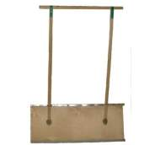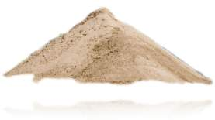***Задание 1:*** Из перечисленного ниже соединить стрелочками названия инвентаря и спецодежды, необходимых для уборки пришкольной территории в зимний период времени с картинками *(объяснить назначение данных предметов)*.

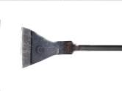**Скребок**

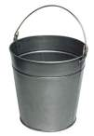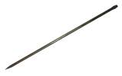**Лом**

**Песок**

**Спецодежда**

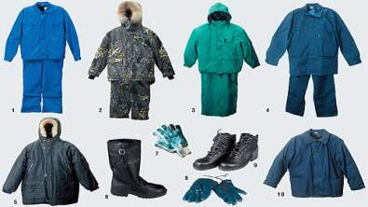**Перчатки**

**Ведро**

**Ледоруб**

***Задание 2:*** Цифрами отметить порядок действий при расчистке снега на пришкольной территории.

* - **выбрать необходимый инвентарь;**
* **- скребком очистить дорожки от снега;**
* **- ломом сколоть лёд на крыльце;**
* **- набрать песка в ведро;**
* **- посыпать лёд и дорожки песком;**
* **- одеть спецодежду (куртку, комбинезон и перчатки);**
* **- убрать инвентарь на хранение.**

**Задание 3. Выполни физминутку.**

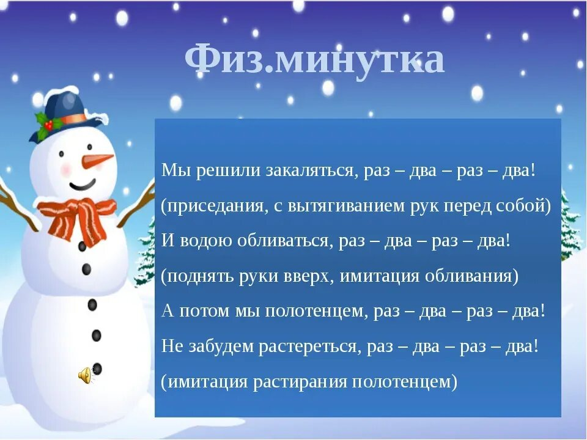

**Задание 4. Выполни задание.**

Из перечисленного ниже подчеркнуть синим карандашом инвентарь, необходимый для уборки территории школы зимой, а красным карандашом для уборки территории школы осенью и весной.

***Веник, грабли, ведро, лом, перчатки, скребок, носилки, ведро с песком, контейнер для мусора, ледоруб.***

**Задание 5. Ответить на вопросы.**

1. Какую тему мы сегодня продолжили изучать?
2. Каким инвентарем чистят снег?
3. Чем посыпают лед и дорожки?
4. В каком случае используют метлу для уборки снега в зимнее время?